PROCES NADMETANJA 2019. GODINE ZA NAFTNE KONCESIJE

Vlada Federacije BiH i Federalno ministarstvo energije, rudarstva i industrije (FMERI), nadležni organ odgovoran za davanje licenci za istraživanje, razvoj i proizvodnju tečnih i gasnih ugljikovodika u Federaciji Bosne i Hercegovine (FBiH), ovim putem objavljuju da će pokrenuti nadmetanje za dobijanje istraživačkih i proizvodnih prava u sljedećim blokovima.

Panonski bazen:
- Blok BiHPo1
- Blok BiHPo2
- Blok BiHTz

Dinaridi:
- Blok BiHD1

Karte blokova se nalaze ispod teksta.

Kako bi prikazali potencijal gore navedenih blokova, FMERI objavljuje da će održati Promocije kako bi predstavili zakonske i fiskalne obaveze i uslove kao i Tehnički potencijal ponuđenih blokova.

Promocije će se održati na sljedećim lokacijama na navedene datume:

Sarajevo – Utorak 1. oktobar 2019. godine
Mjesto održavanja: Privredna komora FBiH, Branislava Đurđeva 10.
Registracija do: petak, 27. septembar 2019. godine

London – Srijeda, 9. oktobar 2019. godine
Mjesto održavanja: The British Museum, Great Russell St, Bloomsbury, London WC1B 3DG
Registracija do: ponedeljak 25. septembar 2019. godine

Dodatno, predstavnici FMERI će biti prisutni i na Scout sastanku CEEC (Centralno-istočna Evropa i Kaspijska regija) koji će se održati u Ankari, Turska u periodu 3.-6. oktobar 2019. godine (https://ceecsg.org) i na Balkans Petroleum Samitu u periodu 24.-25. oktobar u Crnoj Gori (https://www.balkans-petroleum.com). Uz to, Podatkovna soba će odmah biti dostupna u Federalnom zavodu za geologiju u Sarajevu.

Sve državne i međunarodne naftne kompanije, i bona fide (autentični) investitori koji žele da prisustvuju na Promocijama trebaju se registrovati putem dole navedene e-mail adrese, navodeći ime i radno mjesto predstavnika i promociju na kojoj žele prisustvovati. Prihvatanje registracije će biti potvrđeno putem e-maila.

E-mail za registraciju: BiHroadshow@ihsmarkit.com

KARTE BLOKOVA

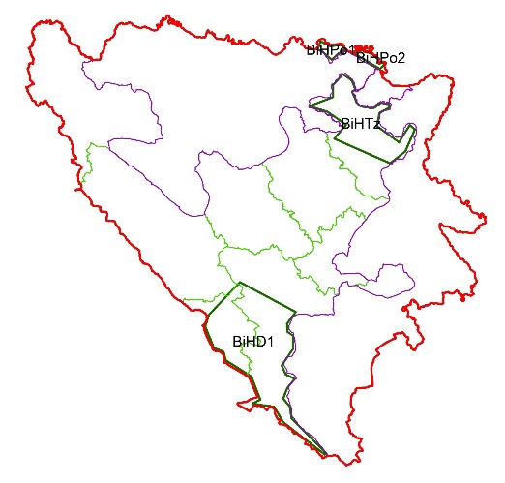
Fig.1 Karta blokova za istraživanje FBiH

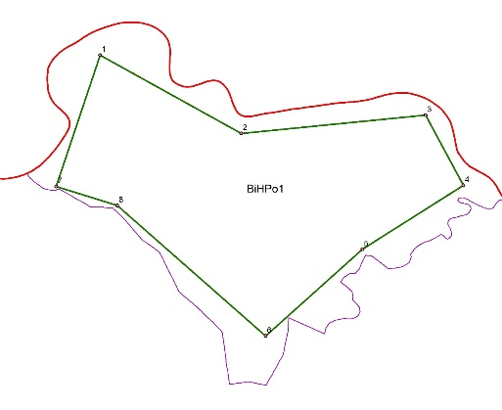

Fig.2 Istraživački blok BiHPo1
(Površina = 110Km²)
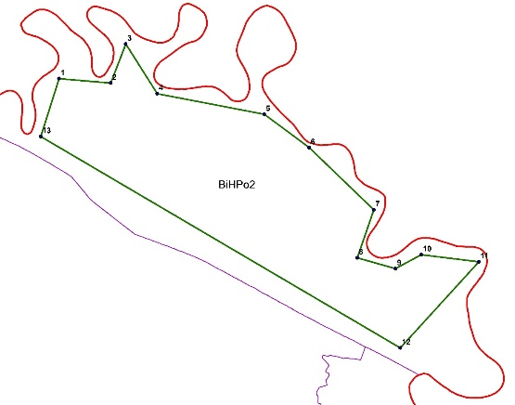

Fig.3. Istraživački blok BiHPo2
(Površina = 93 km²)

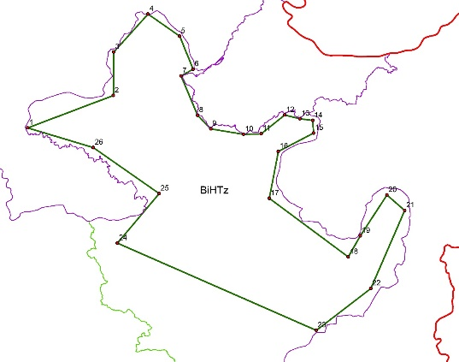
Fig.4 Istraživački blok BiHTz
(Površina =1511 km²)

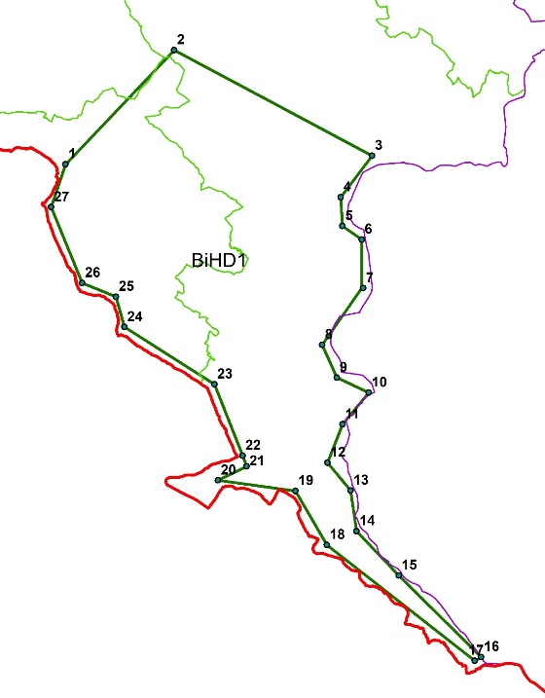

Fig.5 Istraživački blok BiHD1
(Površina = 3237 km²)

